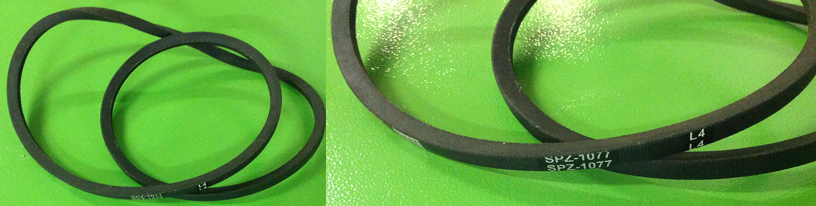

Код из 1С | Артикул | Наименование/ Бренд/  Поставщик | Технические характеристики | Габариты  Д*Ш*В,  мм | Масса,  гр | Материал | Место установки/Назначение
F0029134 |  | Ремень клиновой SPZ-1077 |  | 9*9,7*1077

